- 采矿基本知识 1

1.1 | 概述 |  | 1
 | 1.1.1 | 基本概念 | 1
 | 1.1.2 | 矿石种类 | 1
 | 1.1.3 | 矿岩力学性质 | 1
  - 金属矿床的工业特征 2
    - 矿床的赋存要素 2
    - 矿床的工业特征 2
  - 金属矿床开采的基本要求 3
    - 概述 3
    - 金属矿开采单元的划分 3
- 地下采矿工程 4
  - 矿床的开拓方法 4

2.1.1 | 竖井开拓法 | 4
2.1.2 | 斜井开拓法 | 5
2.1.3 | 平硐开拓法 | 5
2.1.4 | 斜坡道开拓法 | 7
2.1.5 | 联合开拓法 | 8
  - 主要开拓巷道 8
    - 开拓巷道的特点 8
    - 开拓巷道的选择 9
  - 辅助开拓巷道 9

2.3.1 | 副井 | 10
2.3.2 | 风井 | 10
2.3.3 | 阶段运输巷道 | 11
2.3.4 | 溜井 | 11
2.3.5 | 井底车场 | 11
2.3.6 | 硐室 | 13
  - 地面辅助工程 14
    - 生产设施 14
    - 生活设施 14
    - 地面管线 14
    - 地面总图布置 14
- 采矿工艺 14
  - 采矿方法概述 14
    - 采矿方法分类 14
    - 采切工程综述 14
3.2 落矿 14
    - 凿岩爆破 14
    - 浅孔落矿 14
    - 中深孔落矿 14

    - 深孔落矿 14
    - 药室落矿 14
    - 二次破碎 14
  - 矿石搬运 15
  - 采场地压 15
    - 管理任务 15
    - 管理方法 15
- 采矿方法 15
  - 空场采矿法 15
    - 留矿采矿法 15
    - 房柱采矿法 15
    - 全面采矿法 15
    - 分段落矿阶段矿房采矿法 15
    - 水平深孔落矿阶段矿房采矿法 15
  - 充填采矿法 15
    - 单层充填采矿法 15
    - 上向分层充填采矿法 15
    - 下向倾斜分层充填采矿法 15
  - 崩落采矿法 15
    - 无底柱分段崩落采矿法 15
    - 有底柱分段崩落采矿法 15
- 平巷及硐室施工 16
  - 平巷施工 16
5.1.1 凿岩 16
5.1.2 爆破 16
5.1.3 装载 16
5.1.4 支护 16
  - 硐室施工 16
    - 全断面法 16
    - 台阶工作面法 16
    - 导坑施工法 16
    - 留矿法 16
- 斜井、天井施工 16
  - 斜井施工 16
    - 斜井内设施 16
6.1.2 16
  - 天井施工 16
    - 普通法掘进天井 16
    - 吊罐法掘进天井 16
    - 深孔爆破法掘进天井 16
    - 爬罐法掘进天井 16
    - 钻进法掘进天井 17
- 矿井通风方法 17
  - 矿井自然通风 17
    - 矿井自然风的形成 17
    - 自然压差的特征 17
    - 矿井风流的自然分配 17
  - 扇风机通风 17
    - 矿用扇风机 17
    - 扇风机工作 17
  - 掘进工作面通风 17

7.3.1 | 平巷掘进通风 | 17
7.3.2 | 天井掘进通风 | 17
7.3.3 | 竖井掘进通风 | 17
7.3.4 | 风筒的应用 | 17
- 露天采矿工艺 17
  - 露天开采基础知识 17
    - 矿床的开采方法 17
    - 露天采矿基本概念 17
    - 露天开采步骤 17
  - 穿孔爆破工作 17
8.2.1 概述 17
8.2.2 穿孔 18
8.2.3 爆破 18
  - 露天矿采装 18
    - 采装设备 18
    - 采装工艺 18
  - 露天矿运输 18
    - 露天矿铁路运输 18
    - 露天矿公路运输 18
  - 露天矿排土技术 18
    - 推土机排土方式 18
    - 排土犁排土 18
    - 前装机排土 18
    - 挖掘机排土 18
  - 露天矿新水平准备 18
    - 新水平准备方式 18
    - 新水平掘进方式 18
- 矿山环境保护、资源综合利用 18
  - 矿山生产环境 18
    - 矿山环境状况 18
    - 矿山生产生态保护 18

  - 矿山资源 19
    - 我国矿产资源特点、问题 19
    - 资源利用 19

采矿基本知识

概述
    - 基本概念
      - 矿石：凡是地壳中的矿物集合体，在现代技术经济条件下，能以工业规模从中提取国民经 济所必需的金属或非金属矿物产品的，就叫矿石。
矿石的聚集体叫矿体，矿床是矿体的总称。一个矿区，可由一个或若干个矿体组成。
      - 废石：矿体周围的岩石（围岩）以及夹在矿体中的岩石（夹石，）不含有用成份或含量过少。当前不宜作为矿石开采的，则成为废石。
矿石和废石的概念是相对的。
品位（边界品位、工业品位）、储量、岩浆岩、沉积岩、变质岩

矿石种类
- 金属矿石
按所含金属种类的不同分为：
- 贵重金属矿石（金、银、铂等）；
- 有色金属矿石（铜、铅、镊、锑、钨、锑、锡、钼等）；
- 黑色金属矿石（铁、锰、铬等）；
- 稀有金属矿石（钽、铊等）；
- 放射性矿石（铀、钍等）。
按所含金属成分分单一金属矿石和多金属矿石。按金属矿物性质、矿物组成和化学成分分为：
- 自然金属矿石：金属以单一元素存在于矿床中的矿石，如金、银、铂等。
- 氧化矿石：指矿石矿物的化学成分分为氧化物、碳酸盐及硫酸盐，如赤铁矿，红锌矿，铁锰矿， 赤铜矿，白铅矿等。
- 硫化矿石：即矿石矿物的化学成分为硫化物，如黄铜矿，方铅矿，辉钼矿等。
- 混合矿石：矿石中含有前三种矿物中的两种以上的混合物。
- 非金属矿石
石膏：主要成分为硫酸钙，按其中含结晶水的多少又分为石膏和无水石膏两种。
石膏又称二水石膏，软石膏，水石膏。纯理论含量：氧化钙32.5%，三氧化硫 46.6%，水 20.9%。由于形成条件不同，各矿床石膏化学成分也是颇有出入的。
硬石膏：是一种含有各种杂质的硫酸盐。理论成分为：氧化钙41.2%，三氧化硫 58.8%。如云母，
石墨，海泡石，归线石等。

矿岩力学性质
- 坚固性：矿石的坚固性是一种抵抗外力的性能（综合外力：工具冲击、机械破碎、爆破等作用力）。国内用矿岩的极限抗压强度来表示。硬度是抵抗工具侵入的性能。强度是抵抗压缩、拉伸、弯 曲和剪切等单向作用力的性能。
- 稳固性：是指矿石或矿岩在空间允许暴露面积的大小和暴露时间长短的性能。
a、极不稳固：不允许有暴露面积，掘巷道时用超前支护； b、不稳固：允许不支护的暴露面积＜50m2；
c、中等稳固：50～200 m2； d、稳固：200～800 m2；

e、极稳固的：允许不支护的暴露面积＞800 m2。
3、结块性：指采下的矿石遇水和受压并经过一段时间后又连结成整体的性质。对放矿、装车、运输不利。
4、氧化性和自然性：指高硫矿石在水和空气的作用下，变为氧化矿石的性质。氧化后的矿石，选矿回收率降低。
含硫矿石（含硫 18～20%以上）具有自然性，即在空气中氧化、放热，导致火灾。象山硫铁矿平均含硫 18%，用无底柱分段崩落发，其覆盖矿岩应能粘结形成悬顶，使矿石回收率增加。
不能用留矿法，不能做崩落法的覆盖层，充填料
5、含水性：矿石或岩石吸附和保持水分的特性叫含水性。
6、碎涨性：岩石破碎后碎块之间有较大的空隙，其体积比原岩体积增大的性质称破碎性。
破碎后体积与原岩体积之比称碎涨系数（松散系数）。一般坚硬岩石 1.2～1.5，矾土矿为软岩，1.95～
2.088。

金属矿床的工业特征
    - 矿床的赋存要素
金属矿床的矿体形状、厚度及倾角，对于矿床开拓和采矿方法的选择，有直接的影响。因此，金属矿床的分类，一般按其矿体形状、倾角和厚度三个因素进行分类。
按矿体形状分类：
a、层状矿床； b、脉状矿床； c、块状矿床。
按矿体倾角分类：
a、水平和微倾斜矿体 倾角小于 5°；
b、缓倾斜矿床 倾角为 5°～30°； c、倾斜矿体 倾角为 30°～55°； d、极倾斜矿体 倾角大于 55°。按矿体厚度分类：
a、极薄矿体 厚度在 0.8 米以下；
b、薄矿体 厚度在 0.8～4 米之间； c、中厚矿体 厚度在 4～15 米之间； d、厚矿体 厚度为 15～40 米之间； e、极厚矿体 厚度大于 40 米。

矿床的工业特征
赋存条件不确定品位变化大
地质构造复杂矿岩坚固
含水
采矿工作地点的流动性强

金属矿床开采的基本要求
    - 概述
确保开采安全、劳动条件符合环保
高效可持续：劳动生产率、损失分化、矿石成本、开采强度

金属矿开采单元的划分
1、矿田：规划一个矿山企业开采顺序的全部矿床或一部分。
2、井田：规划一个矿井开采的全部矿床或其一部分。
例：古冶矾土矿即是一个矿田，国各庄采区为一个采区。
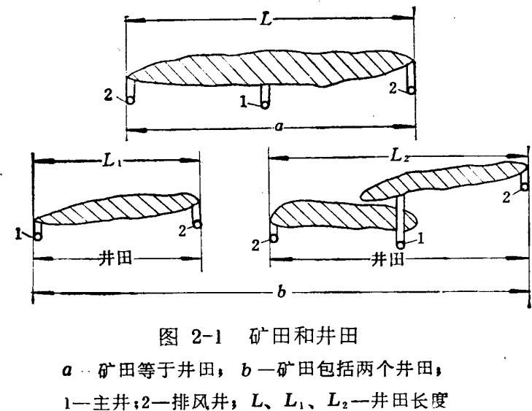
3、阶段：在开采缓倾斜、倾斜和急倾斜矿体时，在井田中每隔一定的垂直距离，掘进一条或几条与走向一致的主要运输巷道，将井田在垂直方向上划分为矿段，这个矿段叫阶段。
4、阶段高度：上下两个相邻阶段运输巷道底版之间的垂直距离，叫阶段高度。
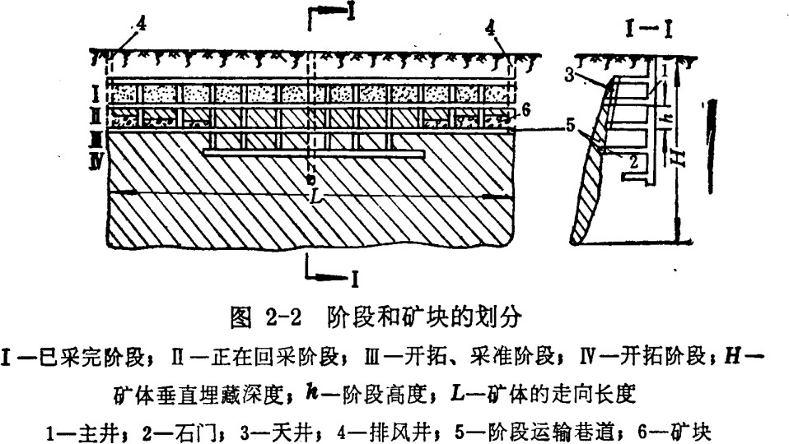

5、矿块：在阶段中沿走向每隔一定距离，掘进天井连通上下两个相邻运输巷道，将阶段再划分为独立的回采单元，称为矿块。
6、盘区：为了采矿工作方便，将井田用盘区运输巷道划分为长方形的矿段，此矿段称为盘区。
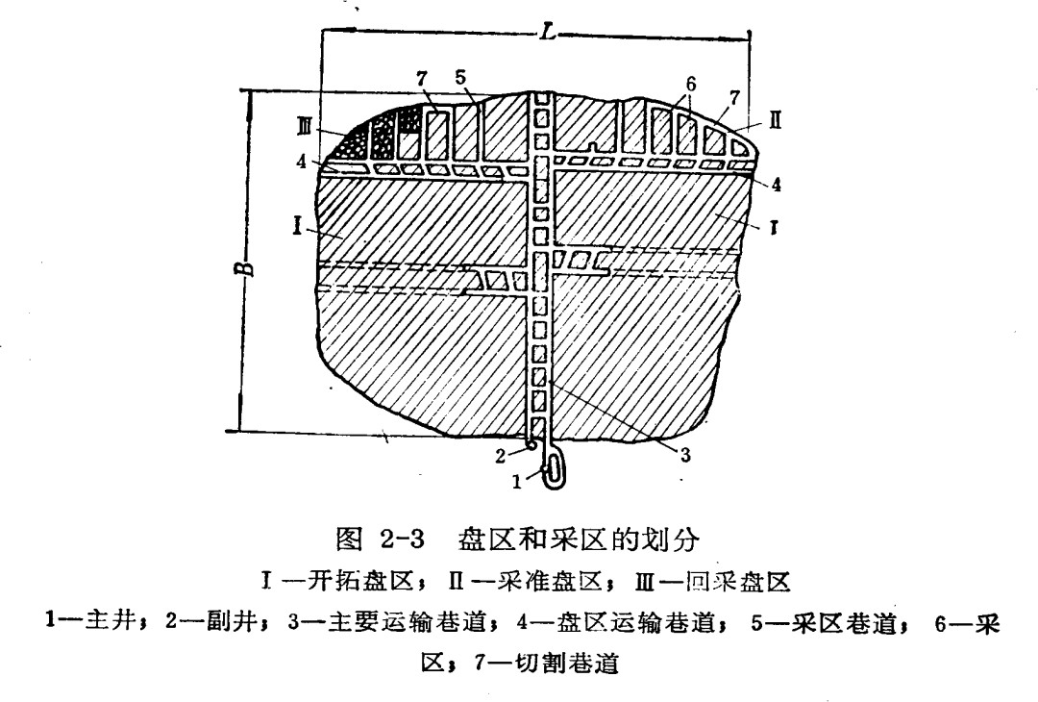
7、采区：在盘区中沿走向每隔一定距离，掘进采区巷道连通相邻两个盘区运输巷道，将盘区再划分为独立的回采单元，这个单元称为采区。
盘区相当于阶段，采取相当于矿块。
2

地下采矿工程

矿床的开拓方法
从地面掘进一系列巷道通达矿体，以便把地下将要采出的矿石运至地面，同时把新鲜空气送入地下污浊空气排出地表，把矿坑水排出地表，把人员、材料和设备等送入地下和运出地面，形成提升、 运输、通风、排水以及动力供应等完整系统，称为矿床开拓。

竖井开拓法
当矿体赋存在地平面以下，矿体倾角≧45º，或≦15º，而埋藏较深的矿体，常采用此开拓方法。
      - 下盘竖井开拓
在矿体下盘岩石移动带以外开掘竖井，再掘阶段石门通达矿脉。这种方法在我国金属矿山应用最广。
优点：井筒保护条件好，不需要留保安矿柱，矿体倾角大于75º更为有利缺点：石门长度随开采深度增加而增加。

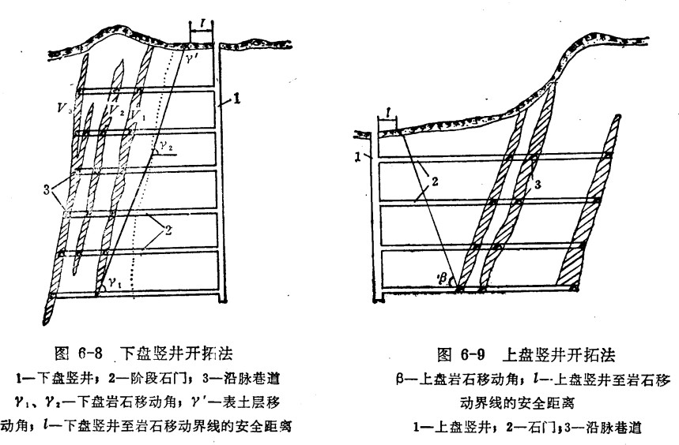

      - 上盘竖井开拓
在矿体上盘岩石移动带以外开掘竖井，再掘进阶段石门通达矿体。这种开拓方法与下盘竖井开拓比较存在严重的缺点。主要是上部阶段要掘进很长的石门，基建时间长，基建初期投资较大。
      - 侧翼竖井开拓
井筒布置在矿体侧翼。这种开拓方法井巷掘进和井下运输只能是单向的，掘进速度受到一定的限制。

斜井开拓法
- 脉内斜井开拓法
当矿体沿倾斜起伏不大，无褶皱和断层，才有可能采用脉内斜井开拓。
在我国小型煤矿采用的多，金属矿床一般变化较大，脉内斜井需留保安矿柱，又受甩车道的限制， 故用的较少。
- 下盘斜井开拓法
斜井布置在矿体下盘围岩中，斜井通过石门与矿体联系，石门长度比竖井石门短得多。也有伪倾斜的斜井。tgγ =sinβ tgα
3、侧翼斜井开拓法

平硐开拓法
当矿体（或其大部分）赋存在地平面以上时，广泛使用平硐开拓法。
- 垂直矿体走向下盘平硐开拓
当矿脉和山坡的倾斜方向相反时，则由下盘掘进平硐穿过矿脉开拓矿床，这种开拓方法叫做下盘平硐开拓方法。

以上内容仅为本文档的试下载部分，为可阅读页数的一半内容。如要下载或阅读全文，请访问：https://d.book118.com/566115101130010101

